山西省药品分类集中采购平台

企业议价报价操作手册

内蒙古自治区医疗机构药品医用耗材网上集中采购领导小组办公室
山西省药械集中招标采购中心
2015年5月

欢迎使用

山西省药械集中招标采购平台
议价报价系统

关于这本用户手册
该产品用户手册包含了您在使用山西省药械集中竞价采购网中子系统时所需了解的信息。手册中所出现的用户名称及相关数据均为系统测试数据，不作为任何正式药品采购的依据，在本系统正式使用前将予以清除。

一、概述
山西省药械集中竞价采购平台（以下简称“平台”）是指为山西省药械集中采购活动提供服务的综合性网络平台，本平台主要包括资审报价系统、药品网上交易系统、政府监管系统等子系统。
本说明手册为资审报价系统中企业报价操作手册，仅对企业在平台操作的相关功能进行说明。
《山西省药械集中竞价采购平台》网址：http://www.sxyxcg.com。
已领取的企业用户名凭原用户名及密码登录“平台”重新进行企业及产品信息维护操作，如企业忘记登录密码，需向采购中心递交法人授权书及申请重新领取密码的相关材料，中心工作人员可在注册材料审核合格、核对授权代表身份证无误的情况下，对该企业在平台的登录密码进行重置，并现场打印。

二、登录
打开平台首页
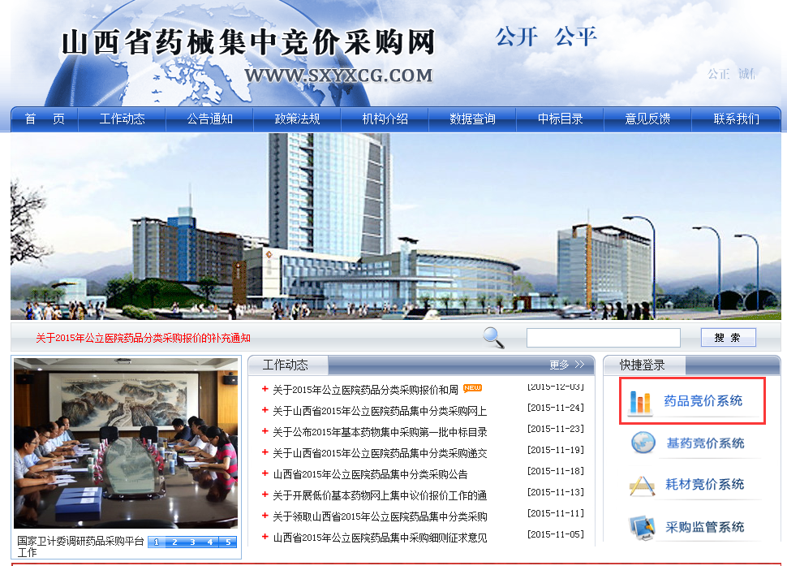
点击“药品竞价系统”进入登录窗口。

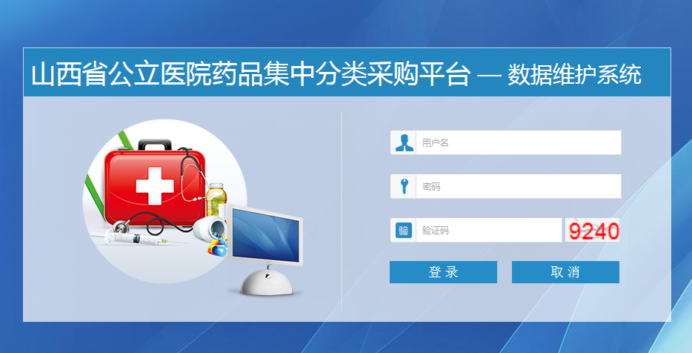
登录信息输入框中输入用户名、密码、验证码，点击登录，进入平台后
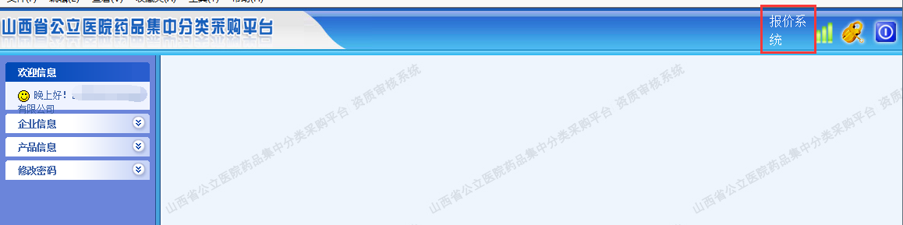
点击“报价系统”按钮，进入报价系统，点击“议价报价”，可以查看本企业所有可报价品种。
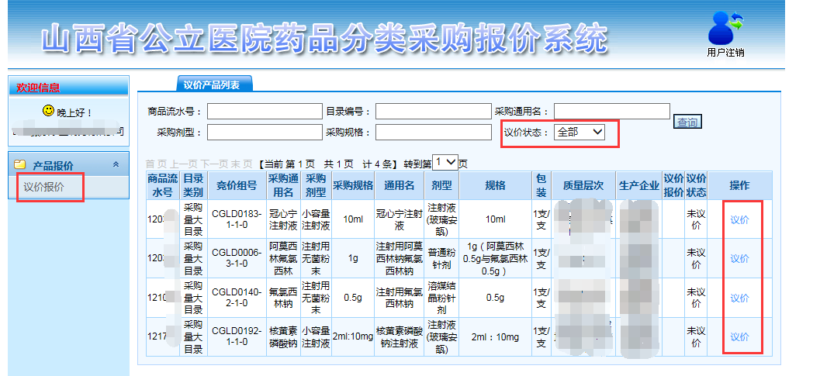
企业可通过上方查询功能查询本企业所需要报价的产品及相应的议价状态。
三、报 价
企业找到需要报价的产品后，点击产品列表后的“议价”按钮即可进入议价报价界面。
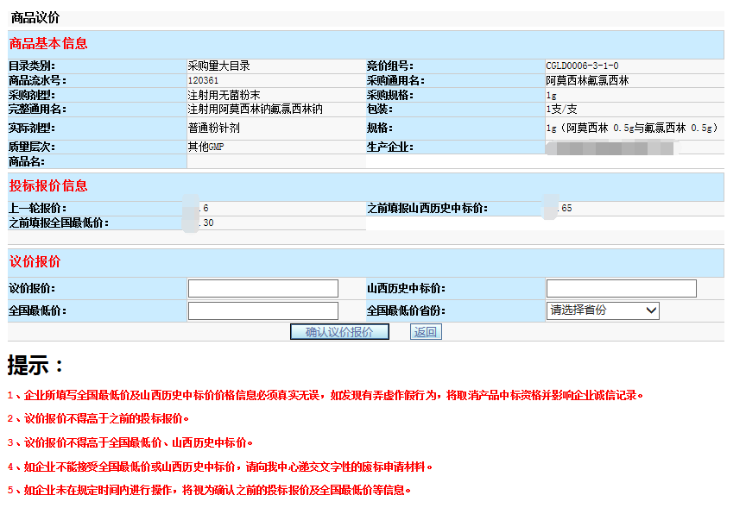
企业可查看相关产品信息、上一轮报价信息及之前填报的山西历史中标价、全国最低价等信息，以供企业参考。
本次网上议价要求企业在下方“议价报价”模块中填写本次的议价报价、山西省历史中标价、全国最低价相关信息，企业按要求填写相关信息后点击下方“确认议价报价”按钮即可提交议价报价。
重要提示：填报议价报价、山西历史中标价、全国最低价时，生产企业必须以产品信息中“包装单位”字段下显示的单位进行填写，即为该包装产品的报价或中标价。
报价输入停留时间请不要过长，否则系统可能会判断提示超时自动退出登录状态。
报价完成后，可进入议价报价产品列表内查看议价结果，并通过查询功能排除有没有出现漏报。
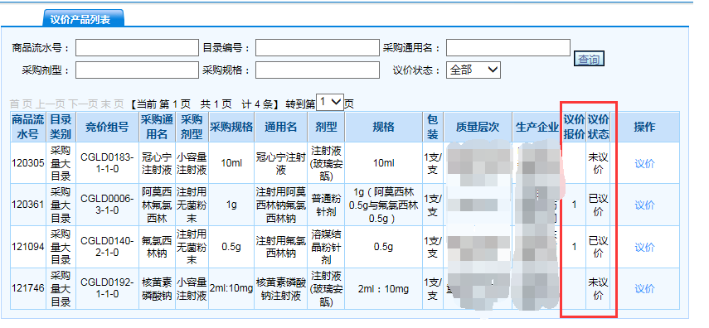

再将所有药品完成议价报价后，议价报价工作即结束。在议价报价工作时间截止前企业可随时修改相关价格信息。

